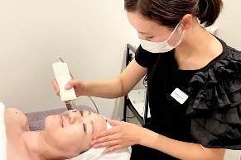
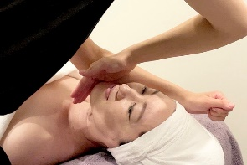
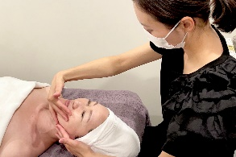
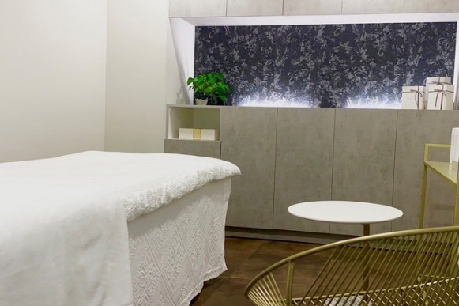
ご予約はコチラ
Tel 0467-40-3919

※メンズエステも多数ご用意
―キャンペーン価格―
50分 \7,700 -通常\21,000-
80分 \9,900 -通常\33,000-
100分 \12,100 -通常\39,600-
―お肌は毎日、正しいケアで美しく生まれ変わりますー
【本物のCare】がHi-Naを選ぶ理由

※ご希望の施術時間に加え40分（お着換え・カウンセリング等）ご準備下さい
※全メニューより、時間内組み合わせ自由の贅沢なオーダーメイド
オーダーメイドフェイシャル体験
【完全個室空間】上質なサービスで心地よくご体験
貴方の魅力を最大限に引き出す価値ある未来を【リーズナブル】に
幅広い知識とハイレベルな技術を兼ね揃えた美容講師による【フェイシャル専門店】

―肌構造の基礎をしっかりと見極め、表面的な肌質改善に留まらず、根本にある【自活力】のある健康な美肌を目指します―

